Тест структуры интеллекта Амтхауэра
27. 02.2017 г. среди учеников 8 классов (по желанию) был проведен тест структуры интеллекта Амтхауэра. Тест предназначен для оценки уровня и структуры интеллектуальных способностей людей в целях профессиональной ориентации.
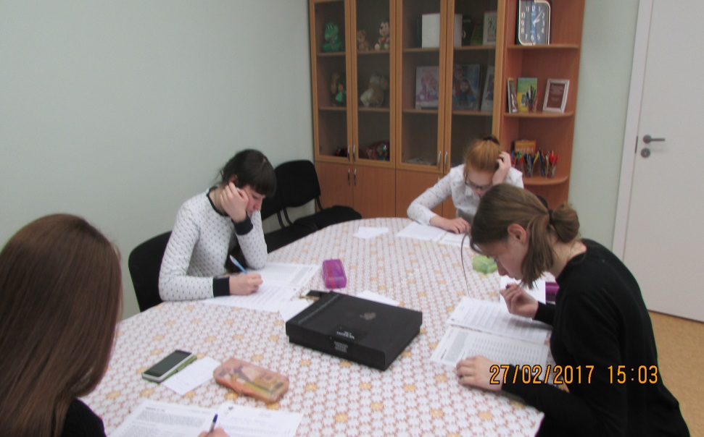

Методика проводилась в групповой форме.

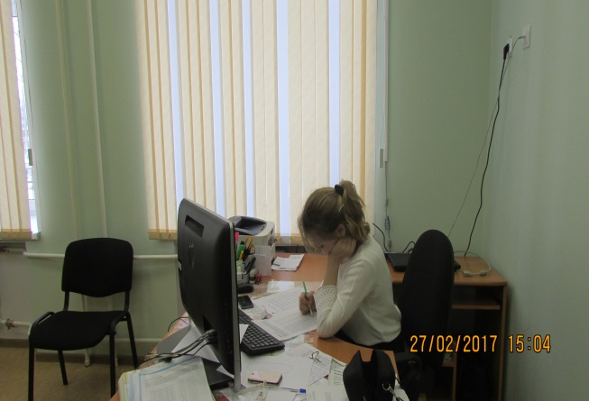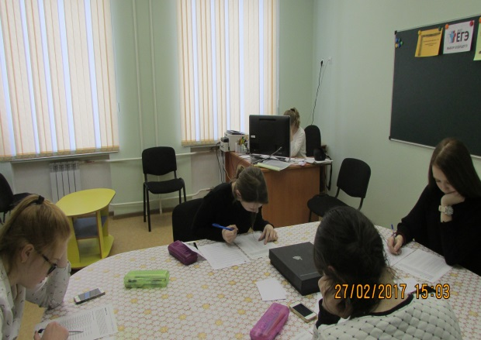

Тест Амтхауэра помог ученикам изучить структурно-уровневые характеристики интеллекта и определить какой тип высшего образования или деятельности, требующей высшего образования, сможет освоить. Методика позволила оценить свои способности к естественным, общественным, математическим, техническим наукам, иностранным языкам, предпринимательству, а также к ряду конкретных профессий и прогнозировать успешность обучения и дальнейшей профессиональной деятельности.

